VOGO eBS  ®  Enterprise Business Suite | FICHE TECHNIQUE  VOGO eBS eCommerce Suite  L’écosystème de commerce et logistique numérique propulsé par l’IA







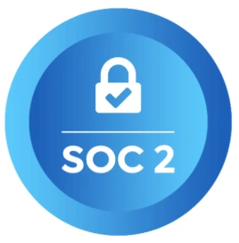
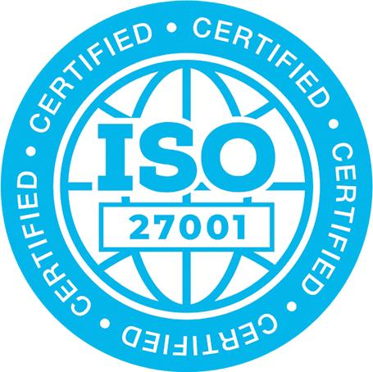



1. Présentation – VOGO® eBS eCommerce Suite
VOGO® eBS eCommerce Suite est une plateforme intégrée pour la création rapide, la configuration et l’exploitation d’applications de commerce électronique, destinée aux organisations qui souhaitent numériser rapidement leur activité commerciale, étendre leur présence en ligne et offrir à leurs clients des canaux d’interaction modernes. La plateforme permet la livraison accélérée d’un site institutionnel pour l’organisation, avec gestion du contenu, publication de pages informatives, sections commerciales et options multilingues, afin que l’organisation puisse communiquer efficacement avec différents publics — au niveau local, national ou international (multi-langue et multi-territoire) — aussi bien via une application web que via une application mobile (publiée sur l’Apple App Store et Google Play)
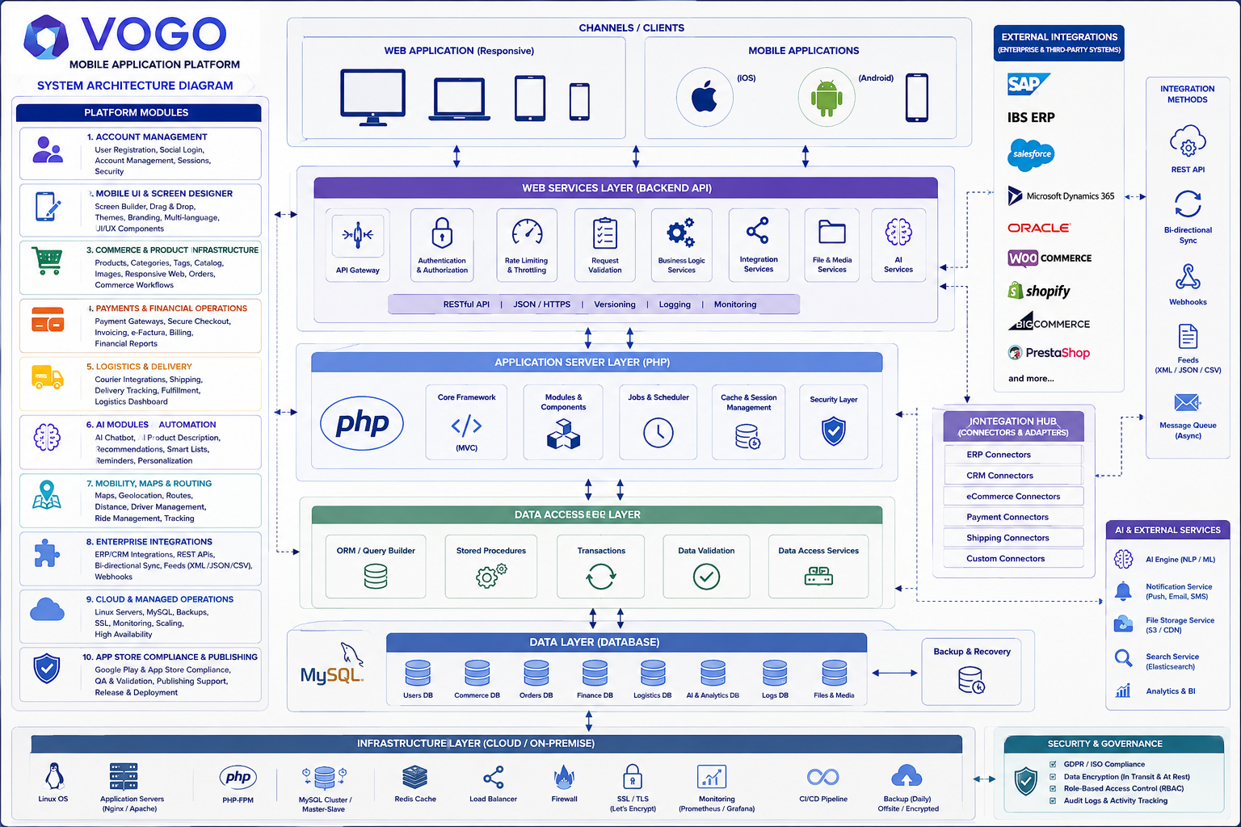
Fig. — L’écosystème VOGO eBS eCommerce Suite
Le composant boutique en ligne offre des fonctionnalités complètes de commerce électronique, incluant la gestion des catégories de produits, la mise en ligne et la présentation des produits, les politiques tarifaires, la passation et le suivi des commandes, la gestion des clients, les comptes clients, la livraison, la facturation et le reporting opérationnel. Grâce à ces capacités, VOGO® eBS eCommerce Suite prend en charge l’ensemble du flux de commerce numérique — de la présentation des produits au traitement des commandes et à l’analyse des performances.
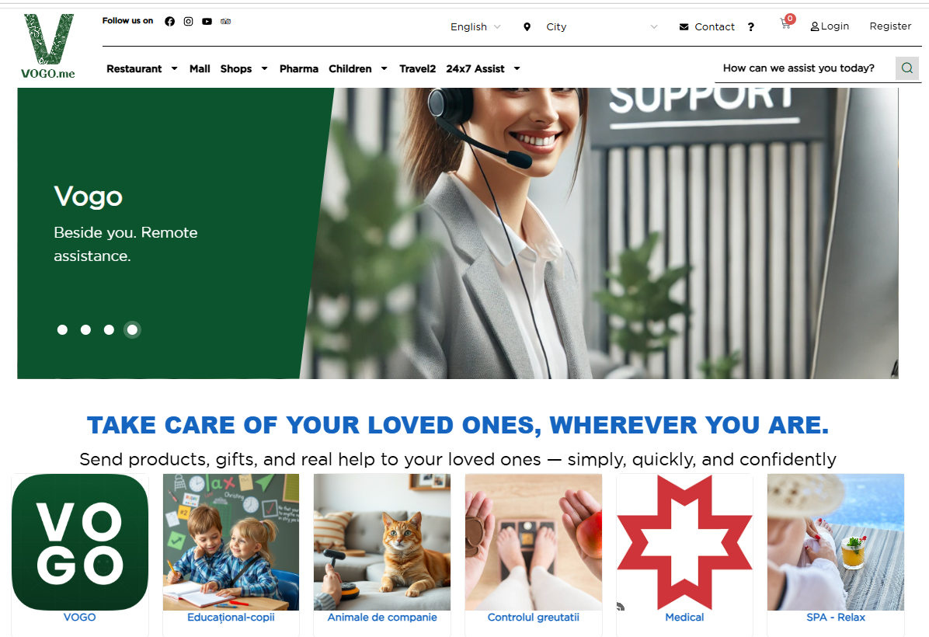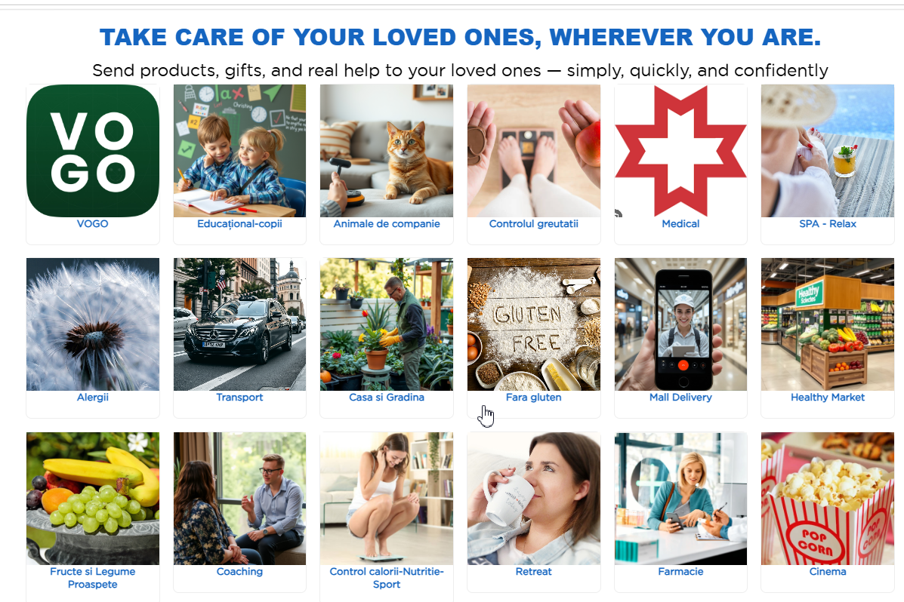

La plateforme inclut également des composants d’analyse et de reporting BI qui permettent de suivre l’activité commerciale, les commandes, les clients, les produits et les indicateurs clés pour le management. Ces rapports soutiennent les décisions métier et offrent à l’organisation une vision claire de la performance des canaux numériques. Un élément distinctif de la plateforme réside dans l’intégration d’assistants IA. VOGO® eBS eCommerce Suite peut intégrer un assistant IA pour les clients, dédié au support, à l’accompagnement des utilisateurs et à l’amélioration de l’expérience d’achat, ainsi qu’un assistant IA pour le back-office de la boutique, destiné à aider les équipes internes à gérer le contenu, les produits, la formation, le guide d’utilisation, le traitement des commandes et le pilotage efficace des processus opérationnels.
La plateforme permet la publication rapide des applications mobiles sur Apple App Store et Google Play, automatiquement connectées à la boutique en ligne. Les applications mobiles peuvent récupérer et synchroniser des informations telles que les produits, les stocks, les commandes, les clients et d’autres données pertinentes, offrant à l’organisation un canal mobile moderne intégré à son infrastructure de commerce électronique existante.

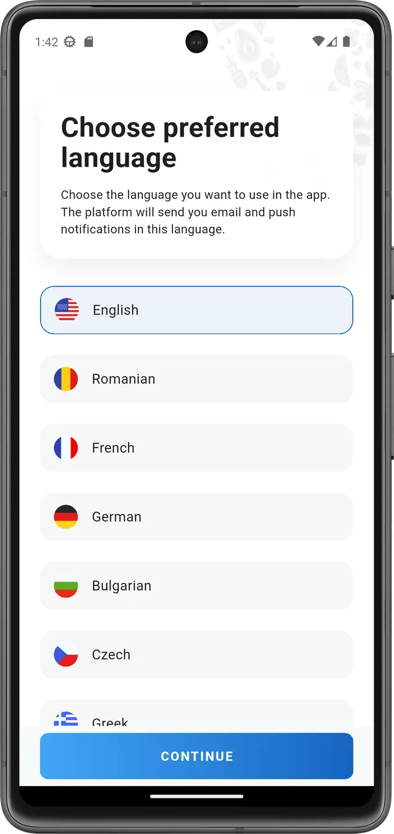  Multi-langue | 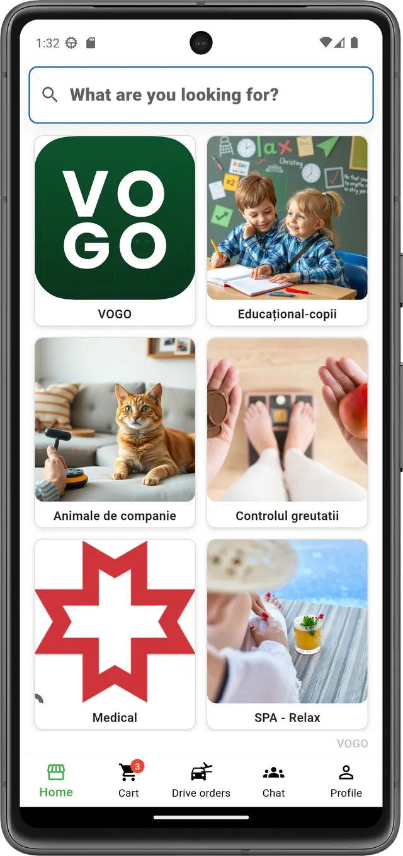  Catégories de produits | 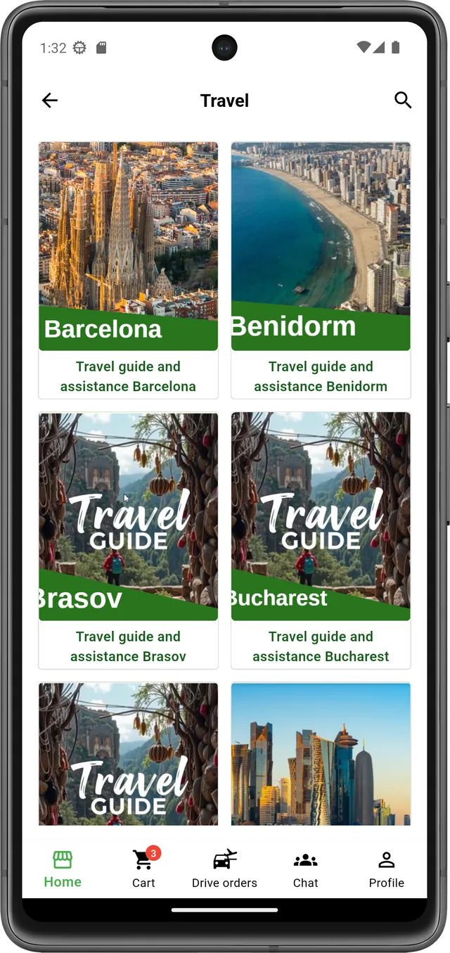  Produits | 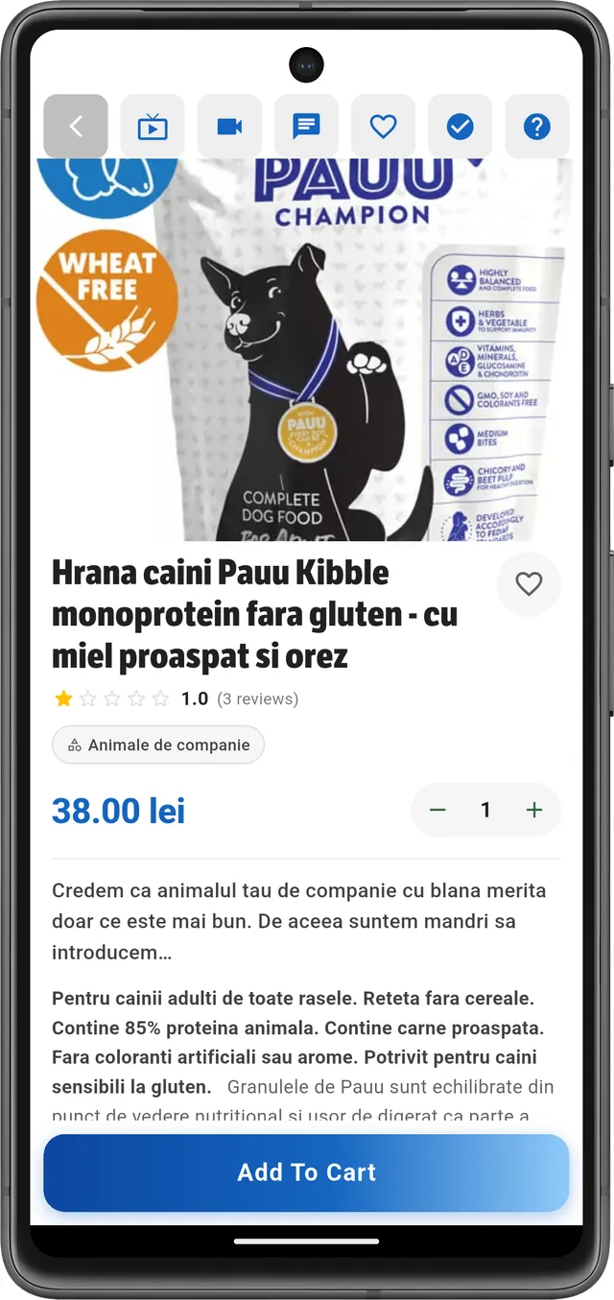  Détails produit

Au-delà des fonctionnalités classiques de commerce électronique, VOGO® eBS eCommerce Suite permet la publication de services électroniques et formulaires numériques pour les clients. Les organisations peuvent ainsi proposer des processus numériques supplémentaires — demandes en ligne, requêtes, formulaires de contact, services personnalisés ou tout autre flux électronique adapté à leur activité.
Grâce à son architecture modulaire, VOGO® eBS eCommerce Suite peut être utilisée aussi bien pour lancer rapidement une boutique en ligne complète que pour enrichir une plateforme numérique existante avec des applications mobiles, des services électroniques, des composants IA et des capacités de reporting. La solution est conçue pour réduire le délai de mise en œuvre, standardiser la livraison et offrir aux organisations une base technologique évolutive pour le développement du commerce numérique.

2. Ce que VOGO® eBS eCommerce Suite résout pour vous?
1 J’ai besoin de ... Un site institutionnel — moderne, mobile-responsive, multilingue

Ce que vous obtenez avec VOGO® eBS :
Un site web professionnel, prêt à être lancé
- Site responsive (ordinateur, tablette, mobile) à votre marque et avec votre nom de domaine
- Pages : Accueil, À propos, Services/Produits, Contact, Blog, Politiques GDPR
- Formulaire de contact + intégration e-mail, carte Google Maps, réseaux sociaux
- SEO de base, hébergement UE, certificat SSL, conforme GDPR, multilingue EN/RO
- CMS simple pour la mise à jour du contenu sans compétences techniques
- Accessibilité WCAG
- Assistant moderne 24/7 IA & HITL pour la relation client, optimisé avec RAG, Ollama, LangChain et LangGraph — fonctionnant sur des modèles open source ou intégré avec OpenAI, Anthropic Claude, Groq ou Gemini.

2 J’ai besoin de ... Une boutique de commerce électronique

Ce que vous obtenez avec VOGO® eBS :
Boutique en ligne complète — Web
- Tout ce qui figure au point 1, plus les éléments ci-dessous :
- Catalogue produits avec catégories, fiches détaillées, galeries photo, recherche globale
- Panier d’achat, checkout en une page, paiements en ligne (Stripe, Netopia, PayU, Apple/Google Pay)
- Gestion des commandes, clients, stocks, prix et promotions — tout depuis le navigateur
- Facturation PDF automatique, intégration avec SAGA/SmartBill/Oblio
- Coursier & Drive Orders avec GPS, livraison à domicile ou retrait sur place
- Tableau de bord des rapports de ventes, conversions, top produits, comportement client
- Assistant moderne 24/7 IA & HITL à la fois pour la relation client et pour le back-office de la boutique, optimisé avec RAG, Ollama, LangChain et LangGraph — fonctionnant sur des modèles open source ou intégré avec OpenAI, Anthropic Claude, Groq ou Gemini.

3 J’ai besoin de ... Une application mobile connectée à la boutique

Ce que vous obtenez avec VOGO® eBS :
Application native iOS + Android à votre marque
- Tout ce qui figure au point 2, plus les éléments ci-dessous :
- Application native publiable sur l’App Store et Google Play avec votre logo et vos couleurs
- Se connecte à votre boutique existante (Shopify, WooCommerce, PrestaShop, Magento ou toute autre solution exposant des services web REST API) OU à la nouvelle boutique VOGO
- Synchronisation en temps réel : catalogue, prix, stocks, commandes, clients — un seul endroit
- 9 écrans configurables (Splash, Welcome, Login, Home, Menu, Settings, etc.) — sans code
- Notifications push, chat en direct, Live View produit, visioconférence avec un consultant
- Drive Orders avec GPS dans l’application + paiement en 1 clic avec les moyens enregistrés

4 J’ai besoin de .... Un assistant IA pour la relation client / les partenaires / les utilisateurs externes / les citoyens

Ce que vous obtenez avec VOGO® eBS :
App Chatbot IA 24/7 + Human-in-the-Loop
- Assistant conversationnel entraîné sur votre catalogue, vos FAQ et vos politiques
- Répond 24/7 aux questions sur les produits, les prix, la disponibilité, la livraison
- Recommandations produits personnalisées selon l’historique et le comportement du client
- Mode HITL : transfère la conversation à un opérateur humain lorsque la situation l’exige
- Détection de fraude sur les transactions et scoring clients pour une segmentation automatique
- Disponible sur le site web, dans l’application mobile et dans le Brand Control Center
- Assistant moderne 24/7 IA & HITL à la fois pour la relation client et pour le back-office de la boutique — optimisé avec RAG, Ollama, LangChain et LangGraph — fonctionnant sur des modèles open source ou intégré avec OpenAI, Anthropic Claude, Groq ou Gemini.
- Plus de détails dans VOGO_eBS_AI_DataSheet_EN.pdf

5 J’ai besoin de .... Services électroniques en ligne pour mes — clients / partenaires / utilisateurs externes / citoyens

Ce que vous obtenez avec VOGO® eBS :
Portail eServices configurable & eForms, eSignatures, intégration ROeID / eIDAS
- Portail avec catalogue de services organisés par catégories (rendez-vous, consultations, abonnements, etc.)
- Assistant de demande en 4 étapes : Description → Formulaire → Aperçu → Envoi
- Paiement du service directement depuis le portail, ou devis/facture généré automatiquement
- Calendrier de rendez-vous, notifications automatiques (e-mail, SMS, push), statut en direct
- Configuration des services à partir de modèles prédéfinis ou depuis zéro — sans code
- Assistant moderne 24/7 IA & HITL à la fois pour la relation client et pour le back-office de la boutique — optimisé avec RAG, Ollama, LangChain et LangGraph — fonctionnant sur des modèles open source ou intégré avec OpenAI, Anthropic Claude, Groq ou Gemini.
3. Accessibilité WCAG & Assistant IA en direct
La plateforme respecte la norme WCAG pour l’accessibilité web et inclut un assistant IA conversationnel disponible en permanence pour les utilisateurs.
▸ Conforme à la Charte des droits fondamentaux de l’Union européenne et à l’article 9 de la Convention des Nations unies relative aux droits des personnes handicapées
▸ Offre un panneau complet d’options d’accessibilité : redimensionnement du texte, contraste élevé, mode sombre, niveaux de gris, police lisible, soulignement des liens, grand curseur, arrêt des animations
▸ Prend en charge les lecteurs d’écran (screen reader), la navigation exclusivement au clavier et le contraste ajustable
▸ Inclut l’Assistant IA en direct disponible dans le coin de la page, actif 24/7, prêt à guider l’utilisateur dans la complétion de tout service
▸ L’assistant IA fonctionne en mode Human-in-the-Loop (HITL) : il peut transférer la conversation à un opérateur humain lorsque la situation l’exige
4. Architecture du système
Le système est développé en utilisant des composants modernes et open source à tous les niveaux d’architecture : base de données, serveur d’application, applications spécifiques.

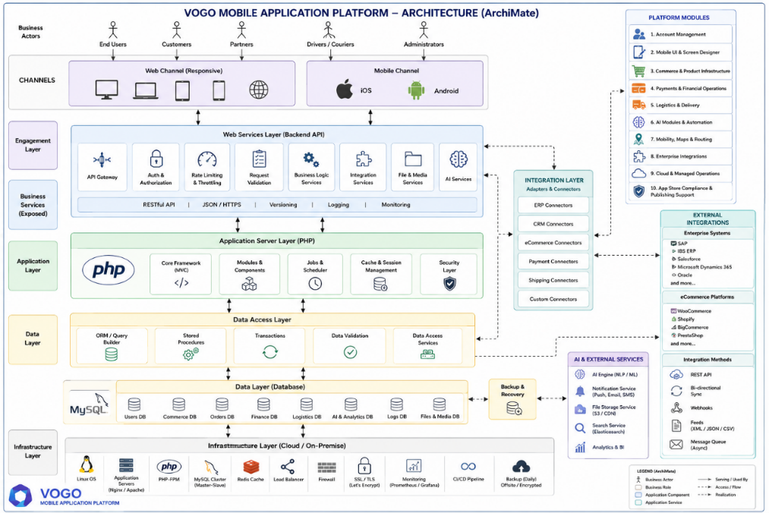
Fig. — Architecture système — vue ArchiMate
La suite VOGO® eBS eCommerce est organisée en trois couches intégrées qui collaborent en temps réel, permettant aux clients de construire et d’exploiter leur propre écosystème de commerce numérique — de la boutique en ligne à l’application mobile à leur marque et à la logistique de livraison.
Layer 1 — Online Store (Web)
- Catalogue produits complet avec catégories visuelles, fiches détaillées, galeries photo, vidéo et 360° pour chaque produit
- Panier d’achat multi-vendeurs, checkout en une page, paiements sécurisés avec Stripe, Netopia, EuPlătesc, PayU
- Gestion des commandes, clients, stocks, prix et promotions — tout depuis le navigateur, sans compétences techniques
- Rapports de ventes, tableaux de bord configurables, export Excel/CSV et intégration avec les systèmes comptables
Layer 2 — Mobile App (iOS & Android)
- Application native publiable sous la marque du client sur l’App Store et Google Play
- VOGO Space — chaque marque dispose d’un espace indépendant, activable via un QR code
- 9 onglets configurables (General, Splash, Space, Welcome, Login, Bottom bar, Home, Settings, Menu)
- Notifications push, chat en direct, visioconférence, Live View produit, Drive Orders avec suivi GPS
Layer 3 — API & Real-time Sync
- Synchronisation bidirectionnelle en temps réel entre Web, Mobile et back-office : produits, stocks, commandes, clients
- REST API documentée OpenAPI pour les intégrations avec des systèmes externes (ERP, CRM, marketplaces)
- Webhooks configurables pour les événements clés : nouvelle commande, paiement confirmé, livraison en cours
- Architecture cloud-native évolutive horizontalement — AWS, Azure, GCP ou On-Premise

Le système fonctionne aussi bien en mode web qu’en mode applications mobiles, en synchronisation, en utilisant le même back-office.

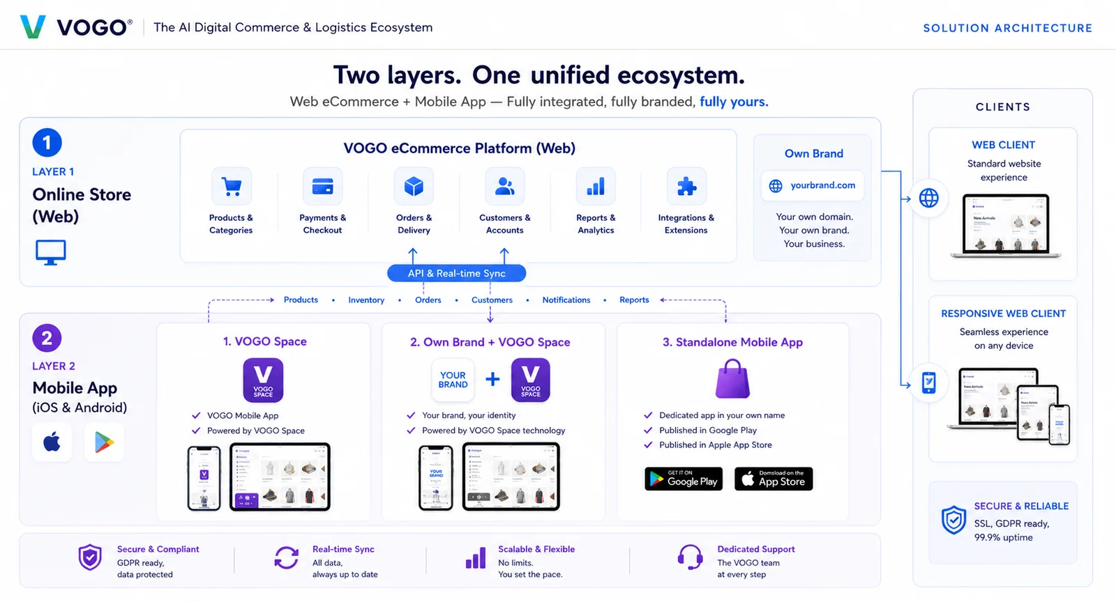

Architecture modulaire. API documentée. On-Prem en option.
Vous obtenez une plateforme entreprise à architecture en couches (Web, Mobile, API, Data), avec une stack mature (PHP/MySQL/Cloud) et des intégrations natives avec ERP, CRM, marketplaces et BI.
- Architecture en couches : Online Store (Web) + Mobile App (iOS/Android) + API & Real-time Sync
- Stack : PHP, MySQL, Redis, REST API documentée OpenAPI, webhooks configurables
- Déploiement flexible : SaaS (AWS, Azure, GCP) OU On-Premise sur votre propre infrastructure
- Sécurité : JWT Secure, GDPR, SSL/TLS, 2FA, OTP, journal d’audit complet, chiffrement de bout en bout
- Intégrations natives : ERP (SAGA, SmartBill, SAP, Microsoft Dynamics, Oracle), CRM, paiements, coursier
- SLA 99,9 % de disponibilité, monitoring 24/7, support technique dédié
5. Application mobile — VOGO MAF (Mobile Application Framework)
VOGO eBS inclut des applications mobiles natives iOS et Android pour les clients, les partenaires et les utilisateurs externes, connectées au même écosystème.
▸ Permet d’accéder à toutes les fonctionnalités pertinentes du portail directement depuis l’appareil mobile  ▸ Design entièrement responsive, adapté automatiquement aux dimensions de l’écran du téléphone et de la tablette  ▸ Prend en charge le travail hors ligne : saisie de données et événements enregistrés localement sur l’appareil, avec synchronisation automatique lors de la reconnexion  ▸ Envoie des notifications push à l’utilisateur à chaque modification ou avancement de ses demandes  ▸ Assure la communication exclusivement sur des canaux sécurisés (SSL/TLS) entre le terminal et les serveurs  ▸ Permet la connexion / inscription avec : Google, Apple, LinkedIn, Facebook, Microsoft, e-mail ; OTP via SMS, e-mail et application Authenticator.  ▸ Permet la consultation du profil et l’initiation des demandes, y compris en mode hors ligne. Détecte le mode hors ligne et en informe l’utilisateur.  ▸ Prend en charge la signature manuscrite numérique directement sur l’écran tactile de l’appareil mobile  ▸ Génère et envoie des PDF signés directement par e-mail depuis l’application  ▸ Génère et envoie des commandes directement depuis l’application  ▸ Permet le développement rapide d’applications personnalisées/sur mesure, avec assistance et pré-vérification pour leur publication sur Google Play et l’App Store | 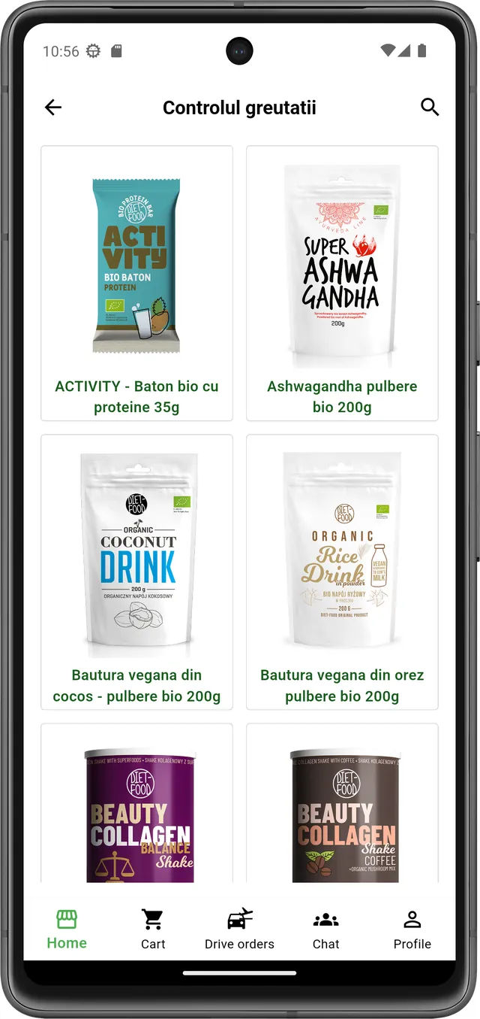  Design responsive — vue mobile
6. Sécurité & Conformité GDPR
- Met en œuvre une authentification et une autorisation robustes avec des profils différenciés
- Chiffre toutes les communications entre l’utilisateur et les serveurs via SSL/TLS
- Stocke les données personnelles et commerciales de manière sécurisée, avec des audits périodiques et des mécanismes avancés de surveillance
- Respecte intégralement les exigences du GDPR pour la protection des données à caractère personnel
- Assure un journal d’audit complet de toutes les actions sur la plateforme
- JWT Secure — authentification et gestion complète des tokens pour tous les canaux
- GDPR & SSL/TLS — conformité avec les réglementations UE de protection des données, chiffrement de bout en bout
- 2FA & OTP par e-mail — vérification en deux étapes pour les utilisateurs et les administrateurs
- Social Login — Facebook, Google, Apple en un seul clic
- Journal d’audit complet — toutes les actions sur la plateforme sont enregistrées et disponibles pour audit
- SLA 99,9 % de disponibilité — infrastructure évolutive, redondante, surveillance 24/7
- AI-Powered Smart Automation — détection de fraude, scoring des transactions, alertes en temps réel
- White-Label EU-Registered — votre propre marque, les données restent chez le client, sans vendor lock-in
- Intègre ROeID et eIDAS pour une identification numérique vérifiée au niveau national et européen
7. Intégrations prises en charge

VOGO® eBS eCommerce s’intègre nativement avec un large écosystème de services — des paiements à la logistique en passant par ERP, CRM, marketing et BI — afin que les clients puissent étendre la plateforme sans modifier leurs flux existants.

 | 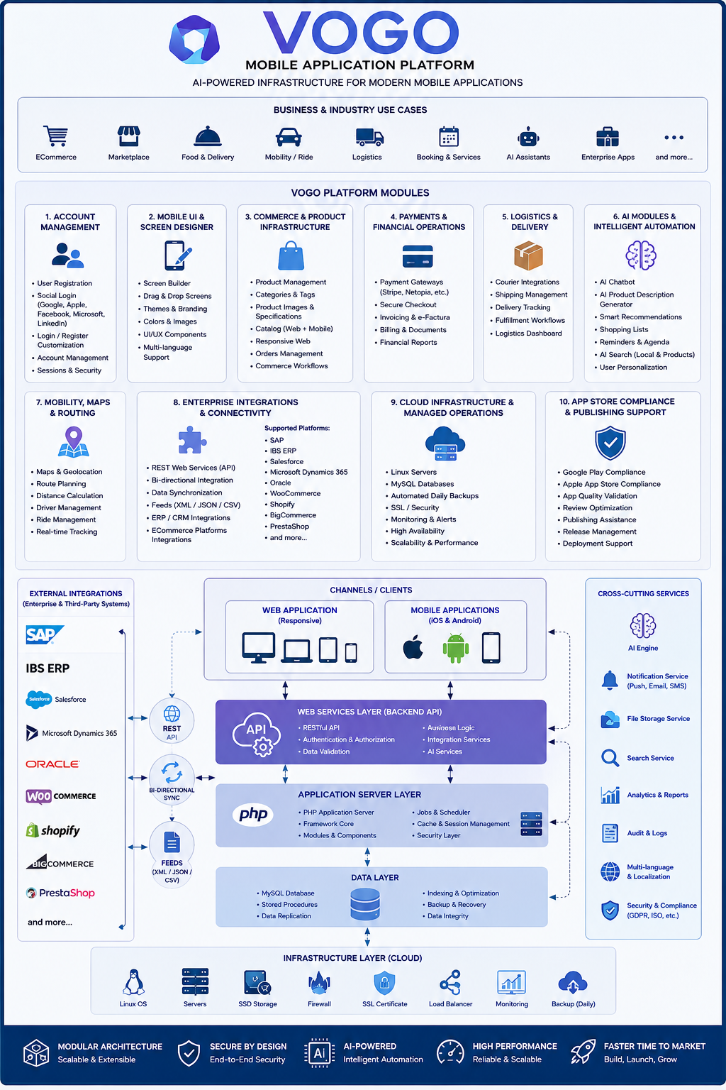
  ROeID | Identification numérique des personnes physiques, pré-remplissage des données dans les formulaires, identifiant national masqué
  eIDAS | Reconnaissance de l’identité électronique au niveau européen
  Système de facturation | Émission automatique des factures
  Module GIS | Champ carte interactif dans les formulaires, géocodage des adresses, localisation des demandes
  Gestion des stocks | Gestion automatique des stocks
  Chatbot IA | Assistant en direct 24/7, HITL, accompagnement à la complétion des formulaires, support multicanal
  E-mail / SMS | Notifications automatiques de statut des demandes, envoi de PDF signés, confirmations
  Système de paiement | Système pour les paiements nationaux et internationaux, processeurs de paiement agréés
  Livraisons | Système de livraison, émission automatique d’AWB, mise à jour du statut des commandes
  Messages push | Notifications directement dans l’application, sur le téléphone mobile
  Systèmes ERP | Oracle, SAP, Microsoft D365, Odoo, Sage, Epicor

8. Capacités clés — Commerce, Logistique & IA
Catalogue & expérience d’achat
- Catégories visuelles avec icônes photo personnalisées, recherche globale rapide par nom, description, tags
- Fiche produit : image hero, note avec avis, prix, sélecteur de quantité, description, Add to Cart
- 7 icônes d’action sur la fiche produit : Back, Live View, Visioconférence, Chat en direct, Wishlist, Recommend, Help
- Panier multi-vendeurs : produits de différents fournisseurs dans le même panier, avec calcul automatique de la livraison par vendeur
Commandes, Drive Orders & Facturation
- Détails de commande complets : General (date, statut, client), Billing, Shipping, liste des produits
- Customer History : Total orders, Total revenue, Average order value, actions rapides sur la commande
- Drive Orders — onglet dédié pour la livraison, taxi/transport, Mall Delivery avec flux d’approbation et suivi GPS
- Facturation PDF automatique — génération et envoi par e-mail à la confirmation de la commande
- Moyens de paiement multiples : Cash on Delivery, carte (Stripe, Netopia, EuPlătesc, PayU), Apple Pay, Google Pay
Push, Chat en direct & Vente assistée
- Text scroll banner — texte défilant en haut de l’application (60 à 80 caractères)
- Message push complet — texte jusqu’à 300 caractères, image optionnelle, statut de livraison, run delivery job
- Chat en direct avec un consultant commercial depuis chaque produit, l’opérateur répond depuis le Brand Control Center
- Live View produit — diffusion en direct du produit directement dans l’application
- Visioconférence 1-on-1 avec un consultant pour des conseils avant achat
- Recommend — mécanisme peer-to-peer de validation des fournisseurs et produits
IA & Automatisation intelligente
- Recommandations produits personnalisées selon l’historique et le comportement du client
- Assistant IA conversationnel 24/7 avec mode Human-in-the-Loop (HITL) — transfert vers un opérateur humain en cas de besoin
- Détection de fraude en temps réel sur les transactions et les comportements suspects
- Scoring clients et segmentation automatique pour des campagnes ciblées
- Optimisation dynamique des prix et gestion prédictive des stocks
9. Intégrations & Interopérabilité
VOGO® eBS eCommerce Suite s’intègre nativement avec un large écosystème de services — des paiements à la logistique en passant par ERP, CRM, marketing et BI — afin que les clients puissent étendre la plateforme sans modifier leurs flux métier existants.
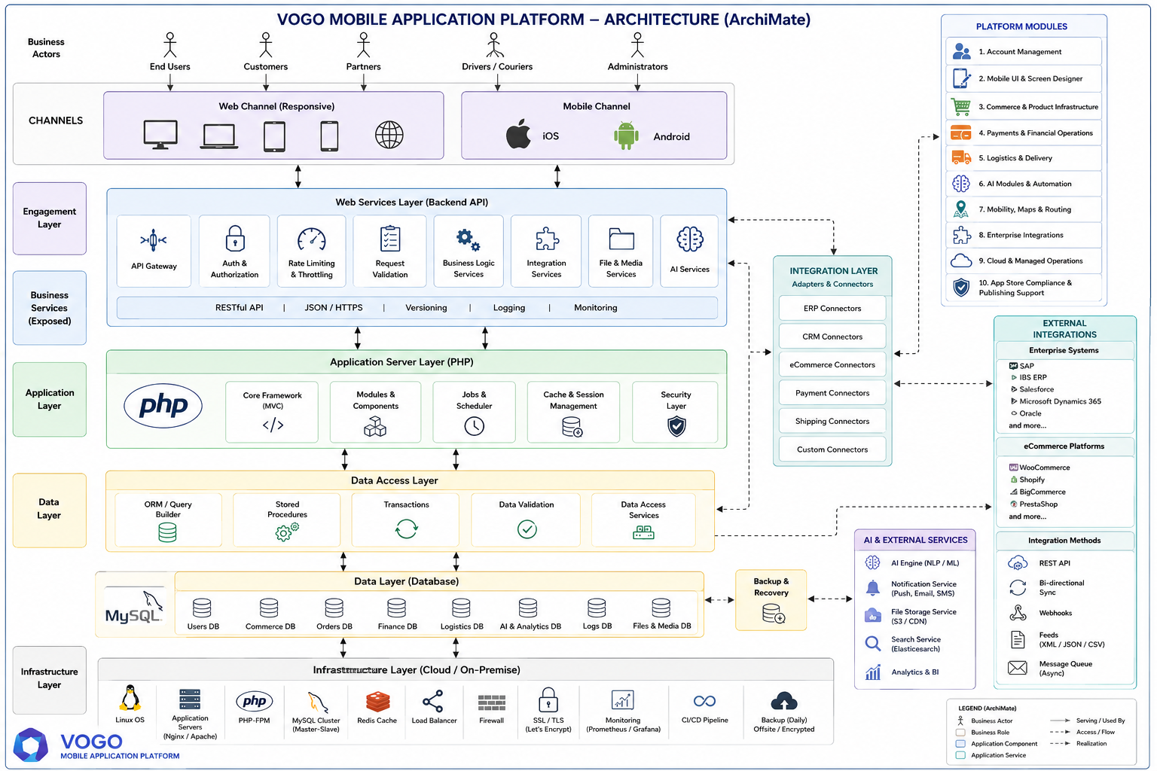
Web + Mobile Sync | Synchronisation bidirectionnelle en temps réel via API : produits, stocks, commandes, clients, notifications.
Paiements en ligne | Stripe, Netopia, EuPlătesc, PayU, Apple Pay, Google Pay, Cash on Delivery — conformes PSD2 et 3DS.
Coursier & Logistique | Intégrations avec les transporteurs, Drive Orders avec GPS, suivi des commandes, Mall Delivery.
Facturation & ERP | Génération automatique de PDF, intégration avec les systèmes ERP/comptabilité (SAGA, SmartBill, Oblio, SAP).
Marketing & CRM | Notifications push, segmentation avancée, e-mail/SMS, WhatsApp, programmes de fidélité et de parrainage.
IA & Support | Chat en direct avec HITL, recommandations intelligentes, détection de fraude, visioconférence produit, Live View.
Identité numérique | Social Login (Google, Apple, Facebook), OTP e-mail, 2FA, JWT Secure, conforme GDPR.
Analytique & BI | Rapports de ventes, comportement des utilisateurs, conversions, tableaux de bord configurables.
Secteurs & cas d’usage fréquents
- Production / Fabricants – promotion et vente des produits
- Associations professionnelles – promotion et soutien aux membres
- HoReCa — Food & Livraison — Healthy Market, restaurants, commandes et livraison via Drive Orders
- Chambres de Commerce & Associations professionnelles — site institutionnel et catalogue de services pour les membres, portail d’interaction avec les agents économiques, boutique en ligne pour les produits promotionnels ou licences, application mobile dédiée
- Fédérations & Coopératives agricoles — plateforme de commandes groupées, gestion du réseau de distribution, portail membres avec prix négociés, application mobile pour la collecte de données sur le terrain
- Réseaux de Retail & Franchises — boutique en ligne multi-vendeurs ou multi-marques, portail B2B pour les distributeurs, application mobile white-label par franchise
- Associations de Maintenance & Services — réservations en ligne, ticketing pour les interventions, portail de self-service client, notifications push via l’application mobile
- Associations immobilières & Administrateurs d’immeubles — portail de signalement des incidents, paiements en ligne pour les services communs, base documentaire pour les locataires, application mobile avec notifications et approbation des demandes
- Organisations Médicales & Wellness — prise de rendez-vous en ligne, portail patient, boutique de produits ou compléments, application mobile avec fidélisation et abonnements
- Industrie & Production — catalogue B2B avec prix contractuels, portail de commandes avec flux d’approbation, intégration ERP, application mobile pour les commerciaux
- ONG & Organisations à but non lucratif — site institutionnel et dons en ligne, boutique de merch, portail bénévoles, application mobile pour la communauté
- Éducation & Formation professionnelle — catalogue de cours et inscriptions en ligne, portail apprenant avec accès aux supports, application mobile pour l’apprentissage et la certification
- Tourisme — réservations, ticketing, guides locaux, application mobile avec catalogue de destinations
- Éducation — cours particuliers, cours en ligne, inscription et paiement directement depuis l’application
- Médical & Pharma — pharmacies 24/7, prise de rendez-vous pour consultations, ophtalmologie, produits de nutrition
- Santé & Wellness — produits BIO, coaching nutritionnel, retraites et spa
- Animaux — alimentation, accessoires, services vétérinaires avec fiches détaillées
- Coaching & Entertainment — sessions de coaching, retraites wellness, billets de cinéma, live broadcasting
- Transport & Services locaux — produits, services, transport, transfert aéroport, Drive Orders avec GPS
- B2B & Associations — catalogue de services pour les membres, portail B2B avec prix contractuels

Avantages pour les clients B2B & Partenaires
VOGO® eBS eCommerce Suite est conçue pour les entreprises B2B, les distributeurs, les revendeurs, les transporteurs et les influenceurs qui souhaitent lancer ou consolider leur présence numérique sans investir dans un développement propre. La plateforme délivre des résultats mesurables en quelques semaines, pas en plusieurs mois.
Time-to-Market  Lancement rapide  Du kickoff au go-live en quelques semaines, pas en plusieurs mois — modèle configurable, sans code. | White-Label  Votre propre marque  Application iOS & Android publiée sous la marque du client sur l’App Store et Google Play. | Unified  Web + Mobile  Un seul back-office, un seul catalogue, un seul control center. Synchronisation en temps réel.
AI-Powered  Automatisation IA  Recommandations, détection de fraude, chat HITL, scoring clients et optimisation des ventes. | SaaS / On-Prem  Flexibilité  Cloud (AWS, Azure, GCP) ou votre propre infrastructure — same code, full control. | GDPR  EU-Registered  Conforme GDPR, SSL/TLS, JWT, 2FA, journal d’audit complet, SLA 99,9 % de disponibilité.

